**«Познавательно – исследовательская деятельность**   
**как направление развития личности дошкольника в условиях внедрения ФГОС в ДОУ»**

**Подготовила: воспитатель**

**первой квалификационной категории**

**Васильева Елена Викторовна**

***«Расскажи и я забуду, покажи и я запомню,***

***дай попробовать – и я пойму!»***

***(Китайская пословица)***

**Детское экспериментирование – это не изолированный от других вид деятельности. Оно тесно интегрируется со всеми образовательными областями.**

В соответствии с приказом Министерства образования и науки Российской Федерации от 23 ноября 2009 г. №655 «Об утверждении и введении в действие Федеральных государственных требований к структуре основной общеобразовательной программы дошкольного образования». Приказ - 3.3.6. Содержание образовательной области «Познание» направлено на достижение целей развития у детей познавательных интересов, интеллектуального развития детей через решение задач: развитие познавательно-исследовательской и продуктивной деятельности; формирование целостной картины мира, расширение кругозора детей.

**Актуальность**

Современный мир столь динамичен и меняется он так стремительно, что выжить в нём, опираясь на наработанные стереотипы невозможно, современный человек должен постоянно проявлять исследовательскую, поисковую активность.

Развитие познавательных интересов дошкольников является одной из актуальных проблем педагогики, призванной воспитать личность, способную к саморазвитию и самосовершенствованию. Именно экспериментирование является ведущим видом деятельности у маленьких детей, которая развивает детскую любознательность, пытливость ума и формирует на их основе устойчивые познавательные интересы через исследовательскую деятельность. «Фундаментальный факт заключается в том, что деятельность экспериментирования пронизывает все сферы детской жизни, все детские деятельности, в том числе и игровую».

Содержание образовательной области «**Познавательное развитие**» направлено на развитие у детей познавательных интересов, интеллектуального развития детей через решение задач:

* развитие экспериментальной и конструктивной деятельности

* формирование целостной картины мира расширение кругозора детей

* развитие интеллектуально-творческого потенциала личности ребенка

**Условия** :

* создание развивающей среды, обеспечивающую свободу выбора ребёнка

* компетентность педагога

**Экспериментирование может быть организованно в таких формах:**

* совместная деятельность педагога и воспитанника,
* самостоятельная деятельность детей.

**В каждом эксперименте можно выделить последовательность сменяющих друг друга этапов:**

**1.** Осознание того, что хочешь узнать.

**2.** Формирование задачи исследования.

**3.** Продумывание методики эксперимента.

**4.** Выслушивание инструкций и критических замечаний.

**5.** Прогнозирование результатов.

**6.** Выполнение работы.

**7.** Соблюдение правил безопасности.

**8.** Наблюдение результатов.

**9.** Анализ полученных данных.

**10.** Словесный отчет об увиденном.

**11.** Формирование выводов.

**Для активизации процесса экспериментирования можно задавать проблемные вопросы:**

•   Почему карандаш рисует, а палочка нет;

•   Что будет, если снег принести в комнату?;

•   Почему шарик катится, а кубик нет?;

•   Что будет лучше прыгать? Почему? (деревянный шарик и резиновый мяч);

•   Какой кубик тяжелее? Почему? (большой и маленький);

•   Из какого песка можно сделать кулич? Почему? (сухой и мокрый песок);

•   Куда можно вбить гвоздь? (дощечка и металлический брусок); Какая вода? (свойства воды);

•   Что в пакете? (обнаружение воздуха в пространстве);

•   Изготовление цветных льдинок (вода замерзает на холоде, в ней растворяется краска).

Правильно организованная экспериментальная деятельность дает возможность удовлетворить потребность детей в новых знаниях, впечатлениях, способствует воспитанию любознательного, самостоятельного, успешного ребенка.  При этом ребенок выступает как исследователь. Как показывает практика, приобретенный в дошкольном возрасте опыт поисковой, экспериментальной деятельности помогает дошкольникам в дальнейшем успешно развивать творческие способности

По природе своей дети – исследователи. Открыть, изучить, исследовать – это первые шаги в неизведанное, благодаря такой деятельности дети учатся думать, говорить, пробовать, искать, экспериментировать. Усваивается всё прочно и надолго, когда ребёнок слышит, видит и делает сам. Вот на этом и основано активное внедрение детского экспериментирования.

**Задача взрослых:**

Помочь детям в проведении этих исследований.

**Центр исследовательской деятельности**

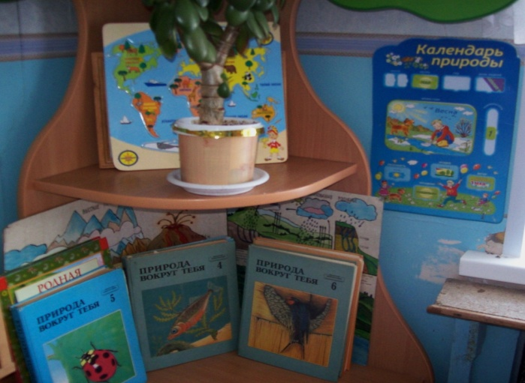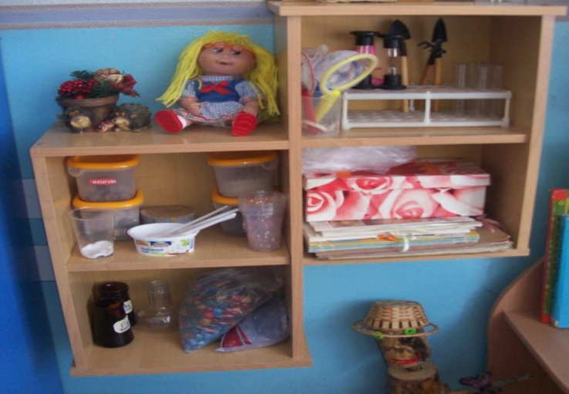

**Опыты с водой**

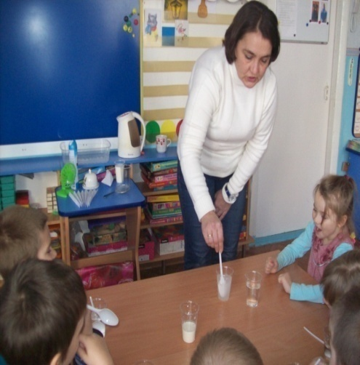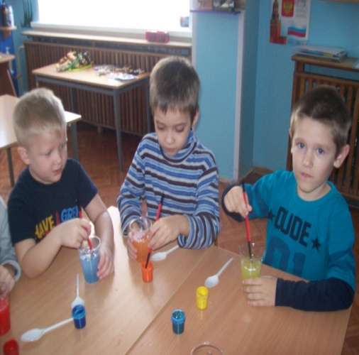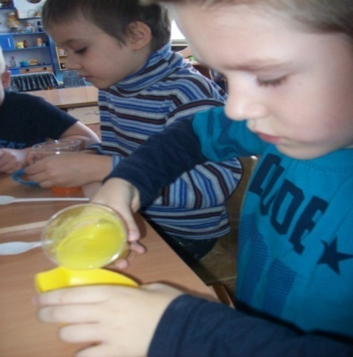

**Опыты с воздухом**

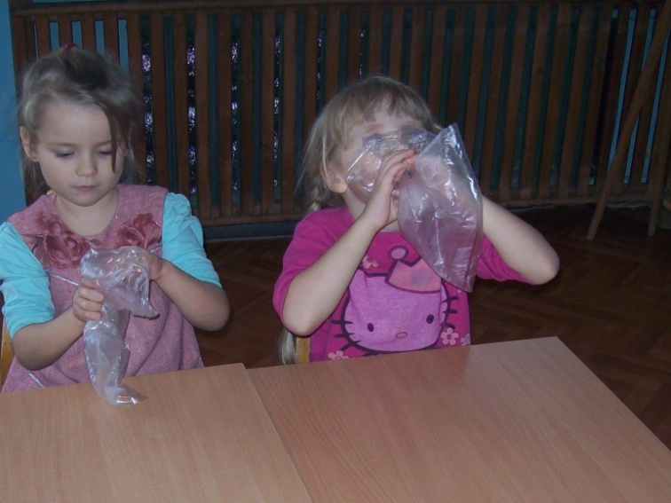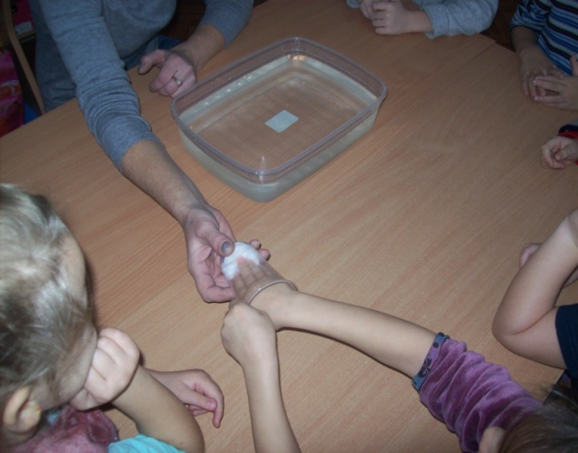

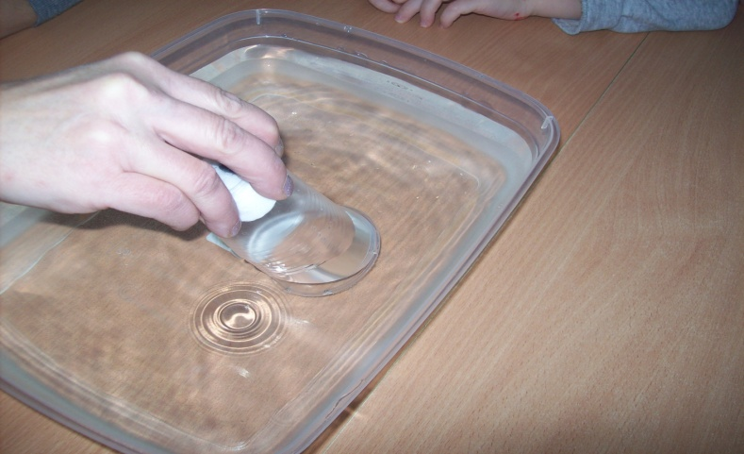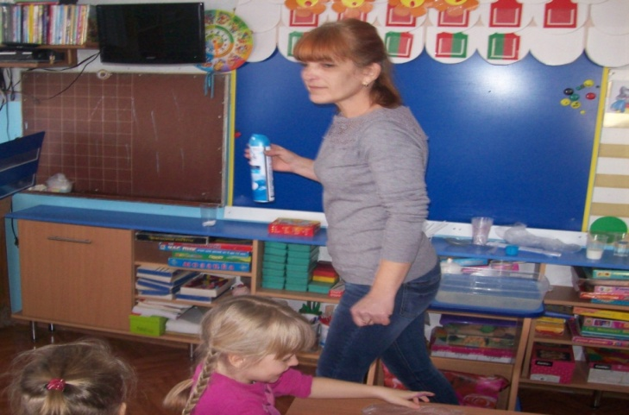

**Опыты с молоком**

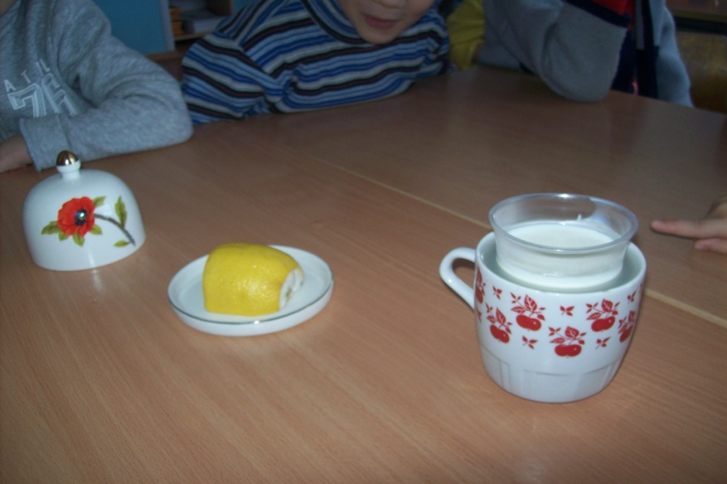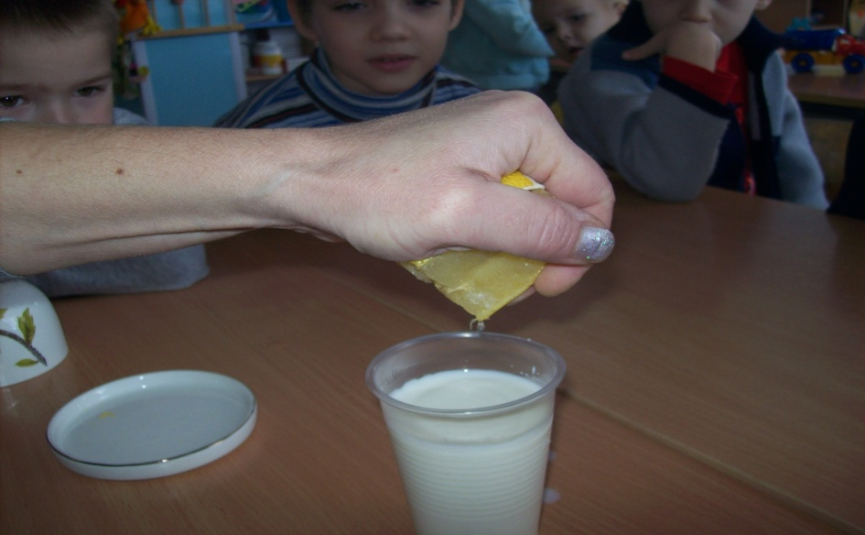

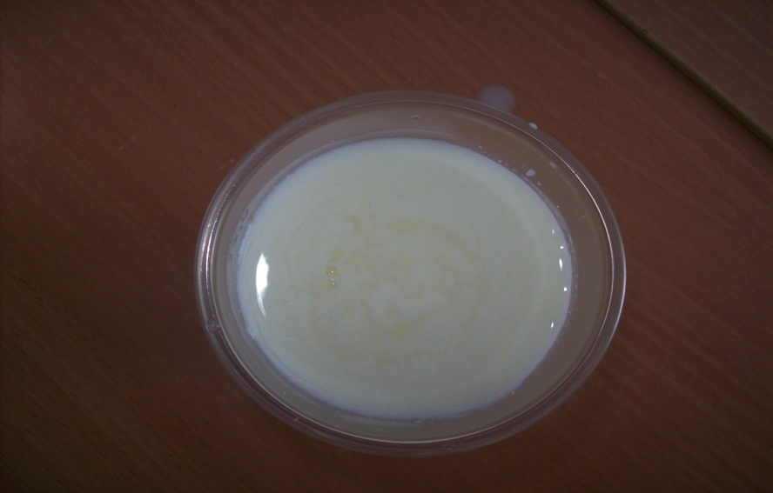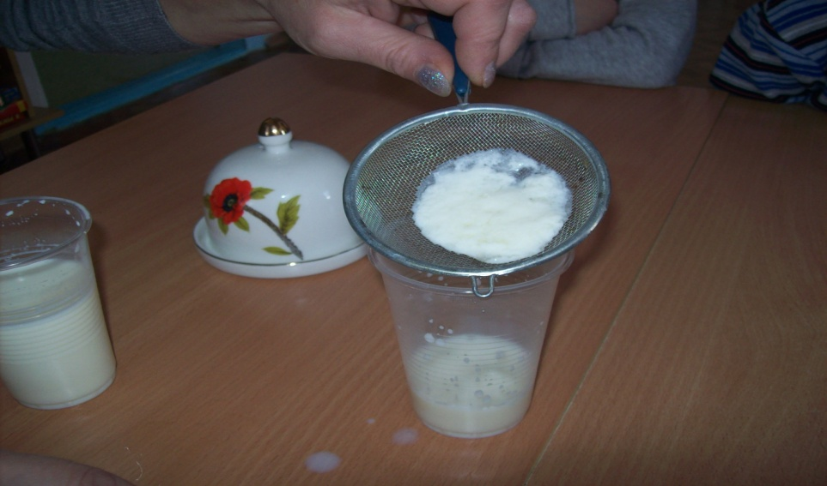

**Опыты с ветром**

